Cимулятор взаимодействия электрических частиц

Е. Э. Скуратович

Научные руководители: А. С. Байгашов, М.В. Царьков

1. Аннотация

*В работе проведено исследование гравитационного и электрического взаимодействия частиц при различных условиях. Создано приложение, позволяющее задавать начальные условия для подстановки в дифференциальные уравнения и демонстрирующее результат взаимодействия.*

1. Введение

Изучение физики является проблемой для многих школьников и не только. Иногда бывает трудно понять, как физические величины влияют друг на друга, и приходится просто «зубрить» формулы. Важно понять суть, чтобы запомнить тему, а это легче сделать, имея наглядный пример. Предоставление ученику возможности самостоятельно моделировать физический процесс для понимания влияния тех или иных начальных условий позволяет быстрее усвоить изучаемый материал.

Актуальность работы проявляется в использовании мобильного приложения в качестве демонстрационного материала по физике, с целью усвоения законов взаимодействия частиц.

Таким образом, целью работы является создание программы, полезной для изучения физики, в которой у ученика будет возможность ознакомиться с взаимодействием электрических частиц.

Для решения этой цели поставлены следующие задачи:

– изучение литературы по теме;

– определение дифференциальных уравнений гравитационного и электрического взаимодействия частиц;

– написание кода электрического взаимодействия N частиц на языке Python;

– создание мобильного приложения в среде kivy.

В данной работе использовались следующие методы:

– теоретический. Анализ литературных источников, изучение языка программирования;

– тестирование и анкетирование. Получение оценки приложения позволяет выявить недочеты и определить вектор развития.

2. Постановка задачи

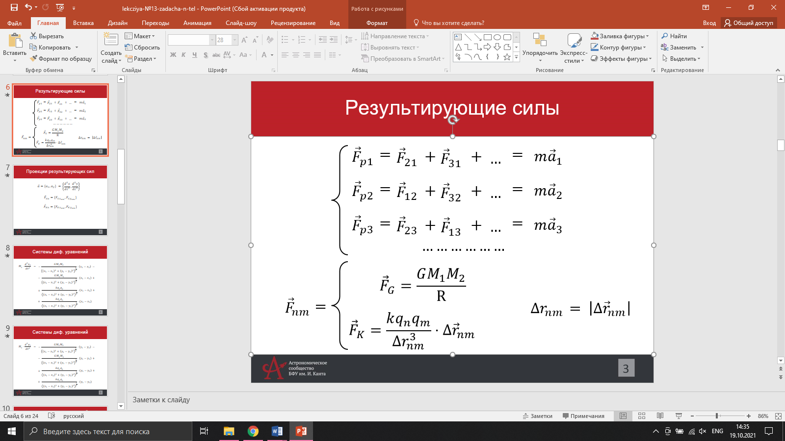Исходя из модельных условий, во-первых, необходимо взять дифференциальные уравнения гравитационного взаимодействия тел, выведенных на основе закона всемирного тяготения.

Здесь R− расстояние между данными телами, G − гравитационная постоянная, M1, M2- массы тел.

А также на основе закона Кулона

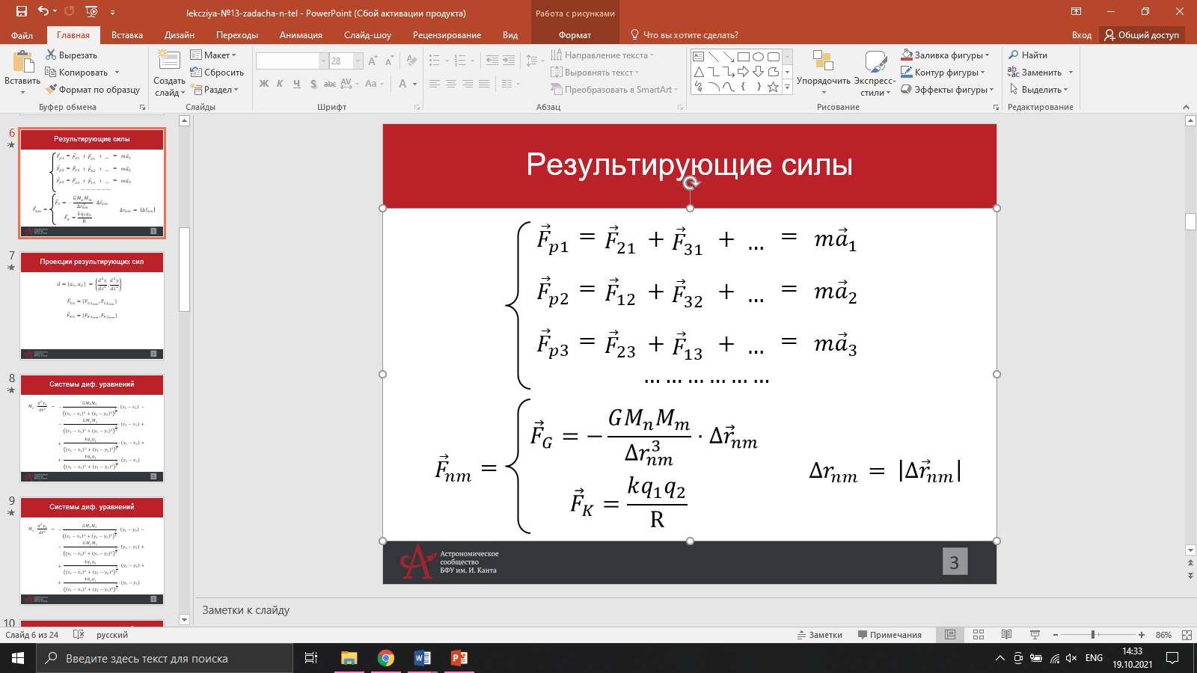

Здесь FK{\displaystyle {\vec {F}}_{12}} — сила, с которой заряд 1 действует на заряд 2, {\displaystyle q_{1},q_{2}}q1,q2 — величина зарядов, {\displaystyle {\vec {r}}_{12}}R – расстояние между зарядами,{\displaystyle r_{12}},,,// k {\displaystyle k} — коэффициент пропорциональности.

Далее приведены дифференциальные уравнения взаимодействия двух тел:

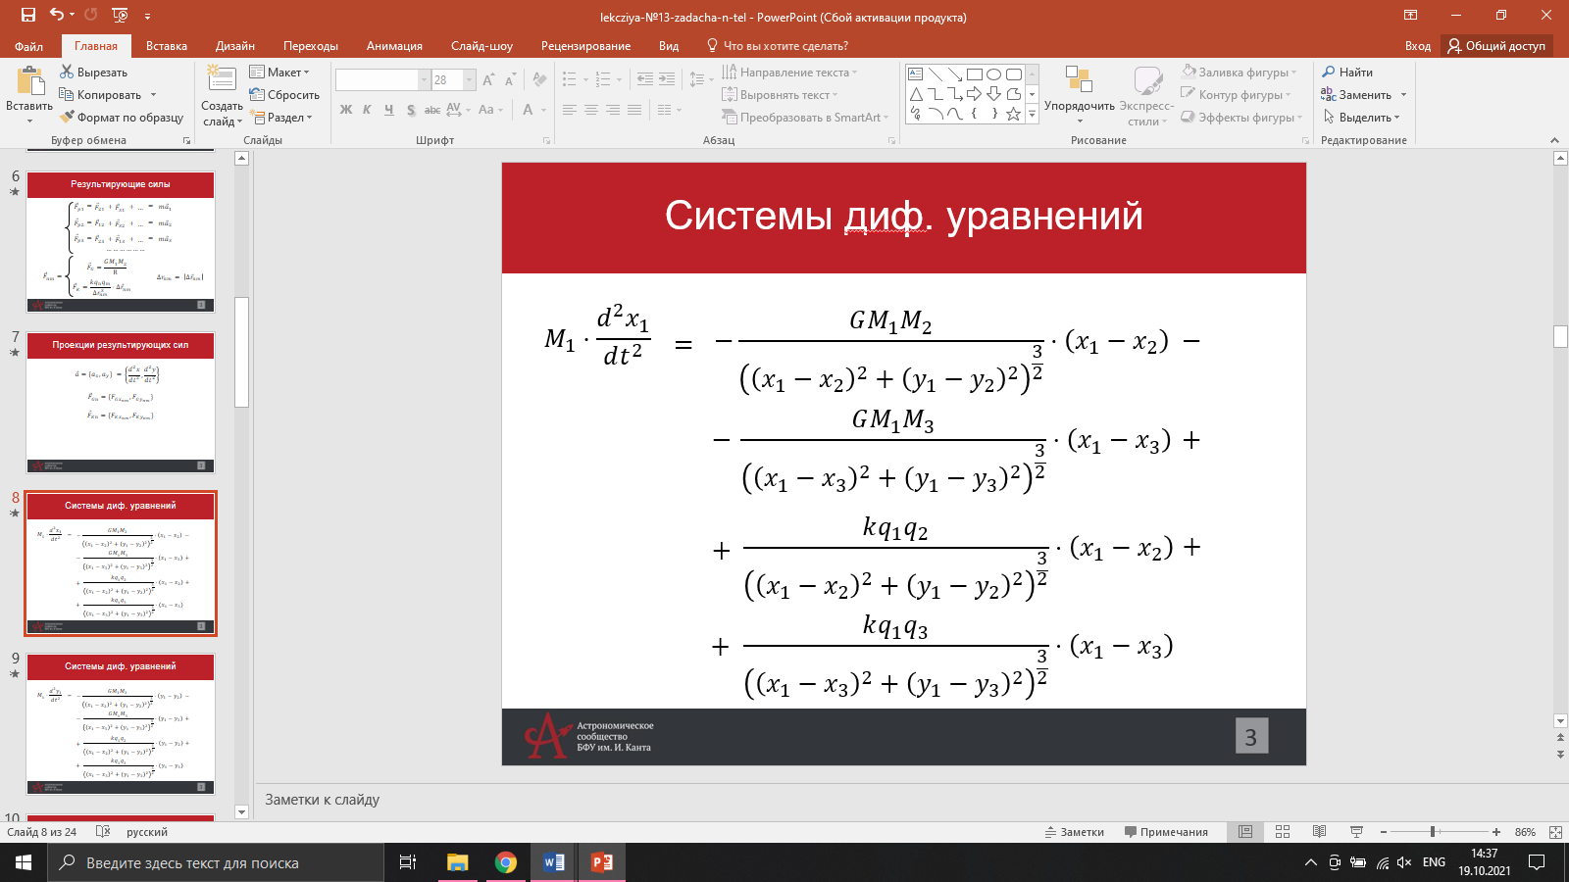

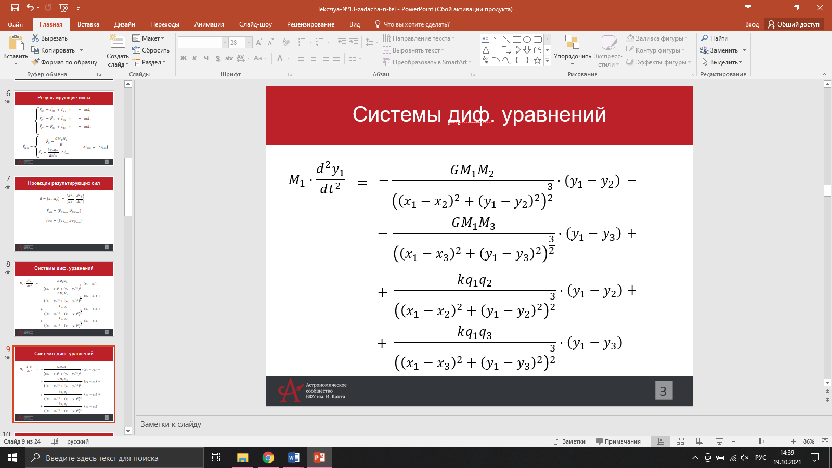

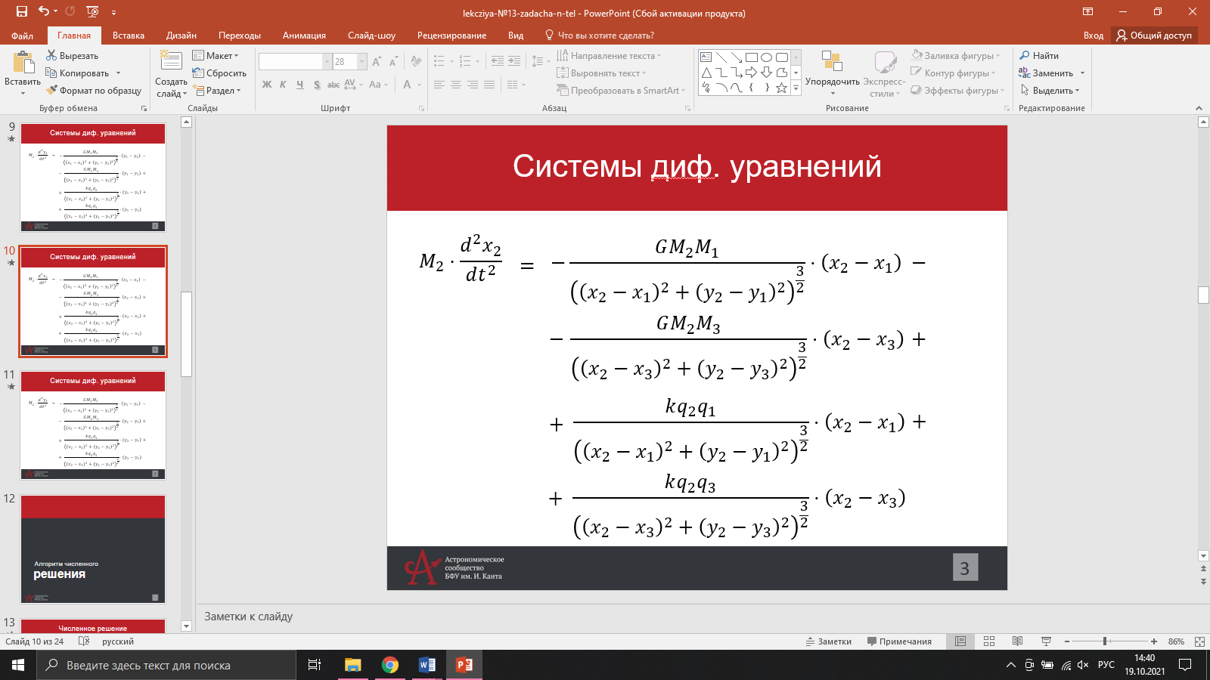

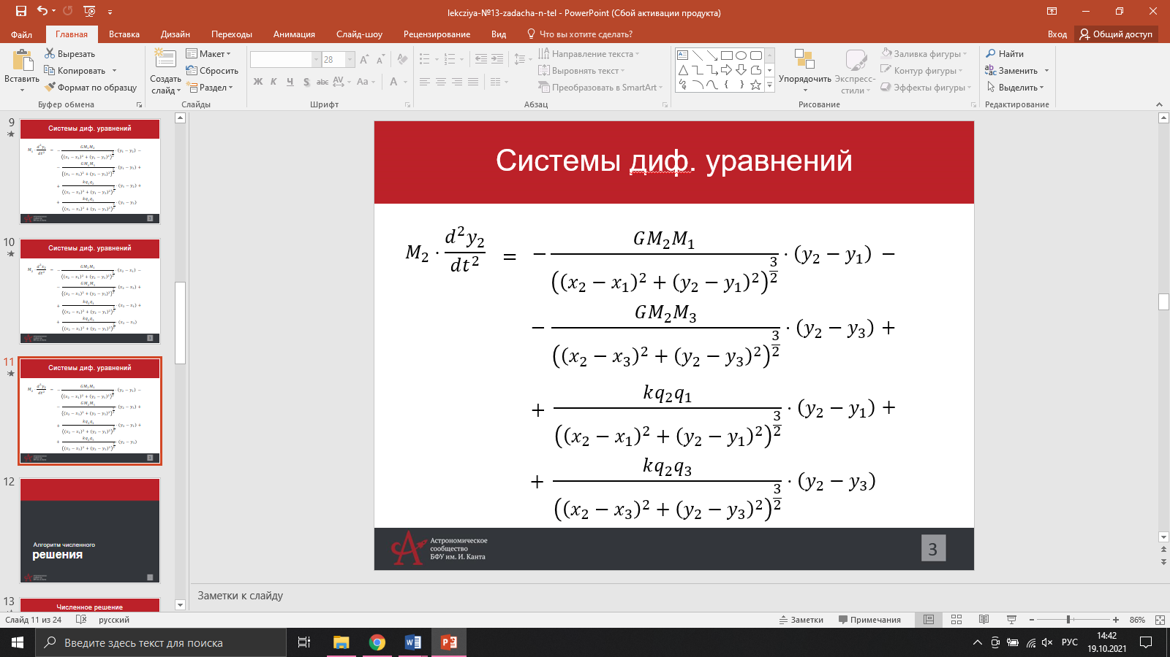

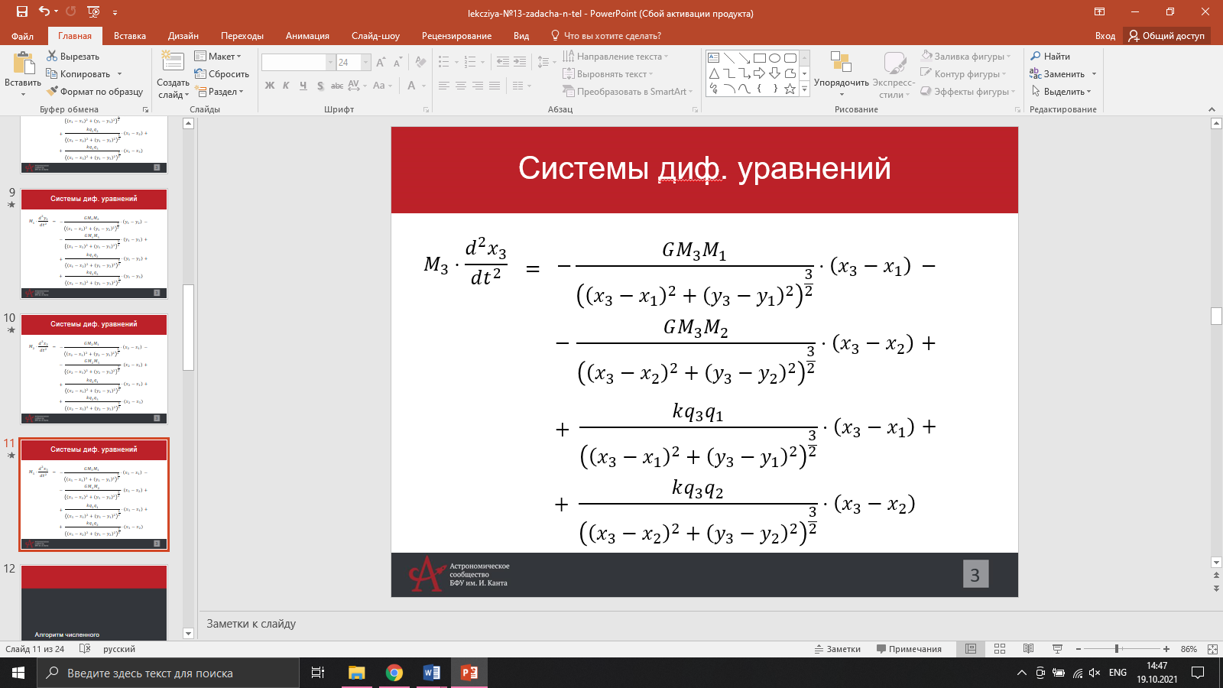

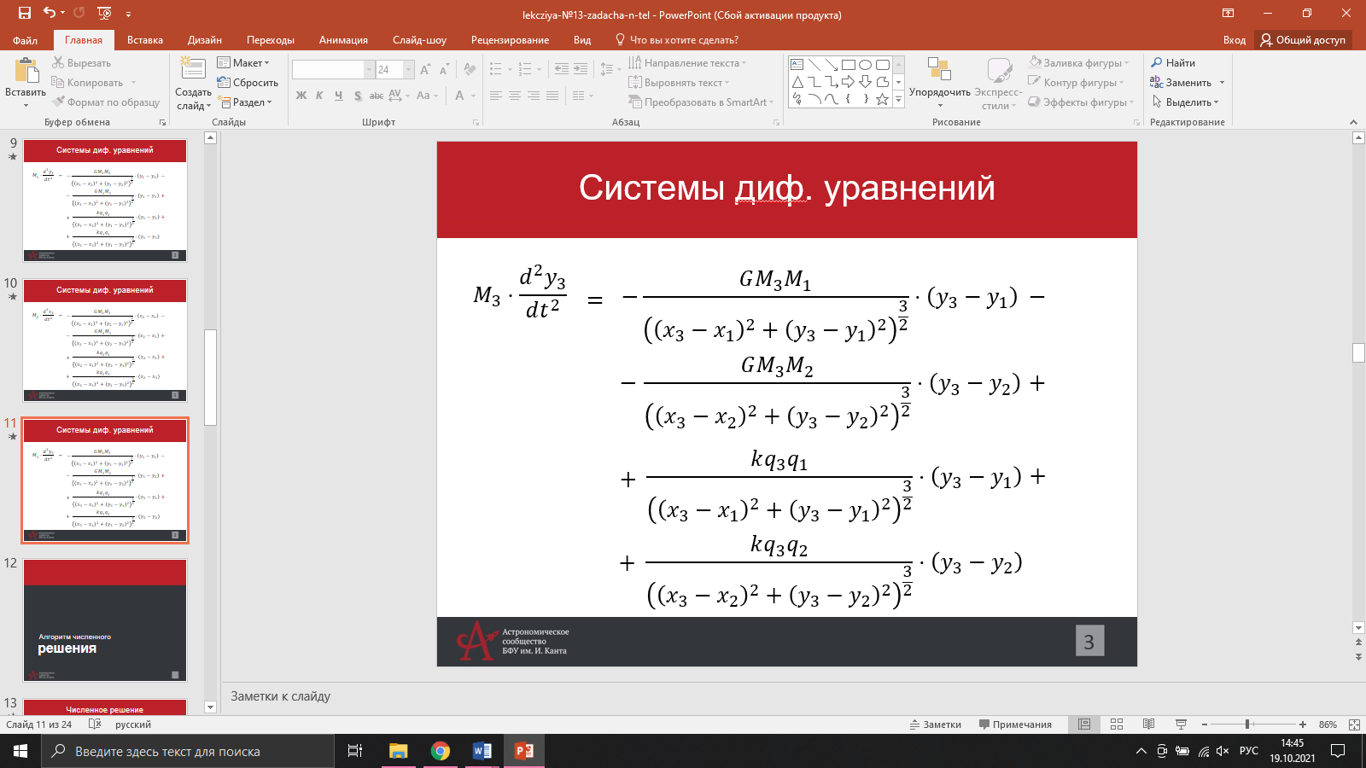

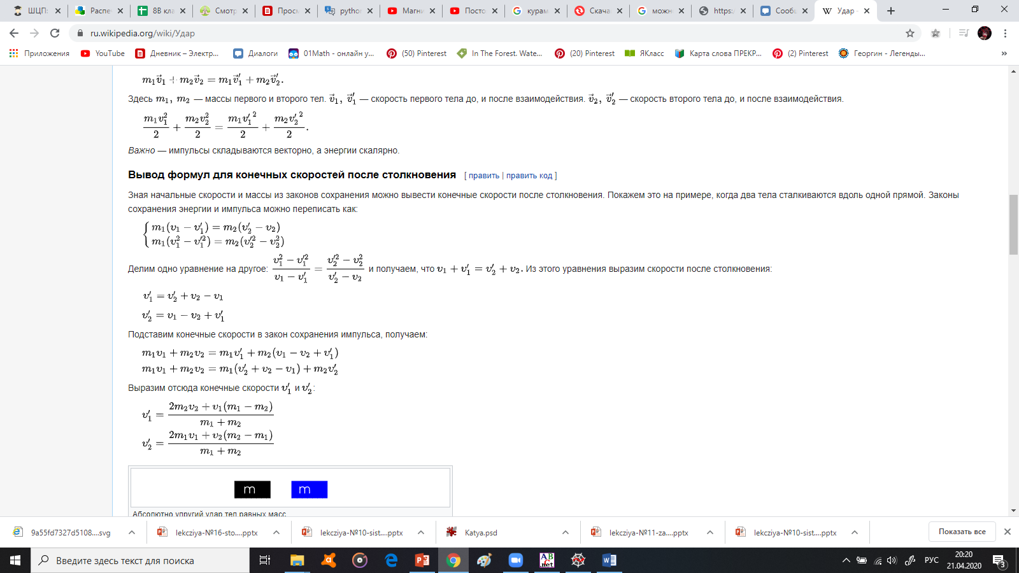Для вывода формул скоростей после удара используются закон сохранения энергии и закон сохранения.



m1, m2, - массы тел, v1, v2 – скорости до удара, v1`, v2`- скорости после удара.

Из системы уравнений (путём деления одного на другое) выводим конечные скорости и подставляем их в начальное уравнение:

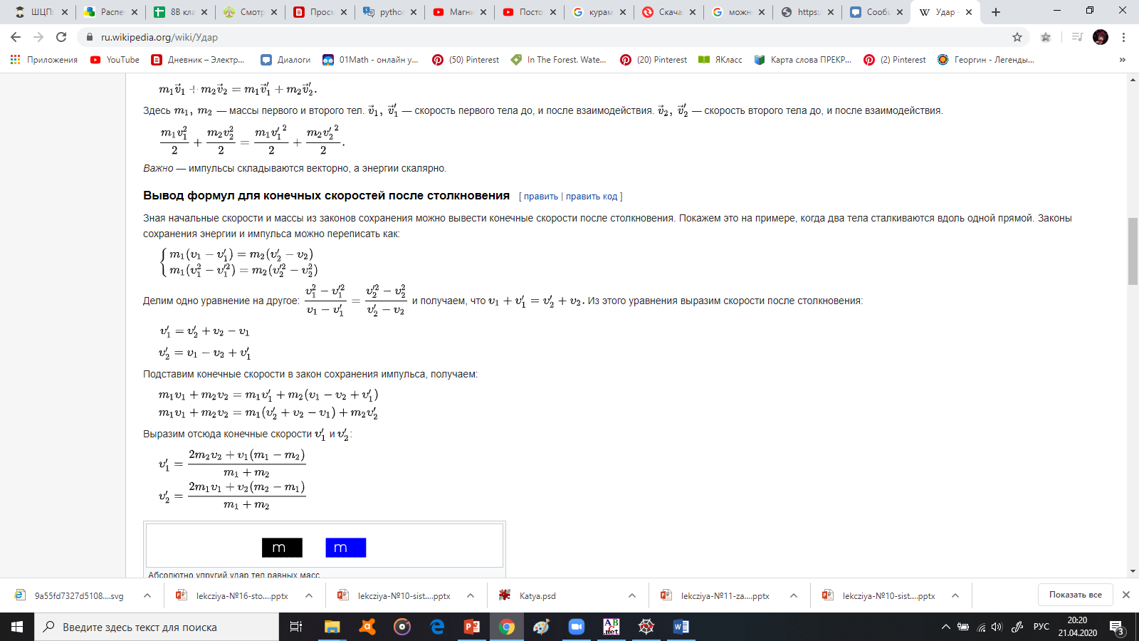



Выражаем скорости из уравнения:

3. Начальные условия и численное решение

Поскольку это дифференциальное уравнение, то для его решения необходимы начальные условия, которые определяет учащийся. Однако необходимо задать масштаб для расчета.

В единичном отрезке в системе координат приложения содержится 149×107 м.

Скорость задаётся учащимся в м/с, единица заряда равна 1018 Кл, единица массы равна 1024 кг.

G- гравитационная постоянная, равная 6,67408·10−11 м3/ с2·кг

k – коэффициент пропорциональности в законе Кулона, равный 9·109 Нм2/ с2

4. Результаты моделирования

В результате численного моделирования и создания приложения были получены следующие результаты.

Благодаря приложению, созданному с помощью kivy, учащийся самостоятельно может задавать параметры частиц, взаимодействие которых требуется пронаблюдать (рис. 1). Она может быть, как заряженной, так и нет. Благодаря этому учащиеся смогут сделать для себя определённые выводы и лучше понять закон Кулона (рис 2).

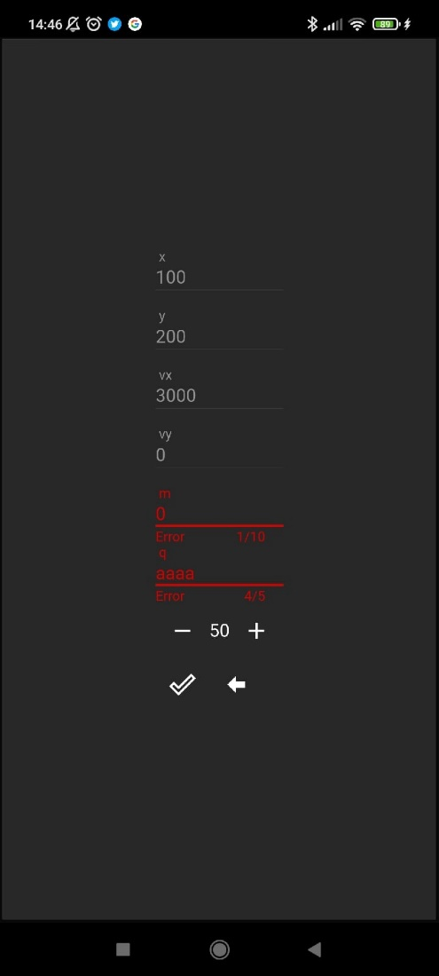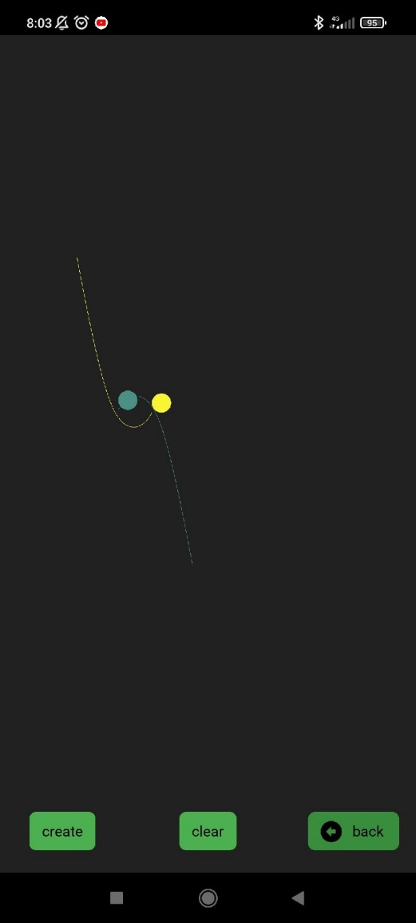

Рисунок 1

Рисунок 2

Также учащиеся могут наблюдать взаимодействия частиц разной массы и с разными скоростями, что помогает лучше понять влияние на физический процесс тех или иных характеристик. Невидимые границы экрана, о которые частицы ударяются, делают наблюдение за взаимодействием удобнее, не позволяя частицам исчезнуть из поля видимости. Прорисованные траектории позволяют более точно следить за направлением движения частиц (рис. 3).

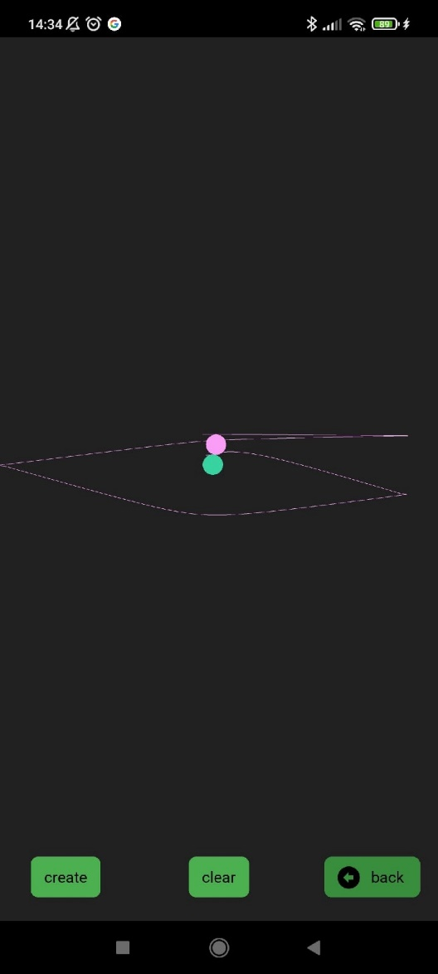

Рисунок 3

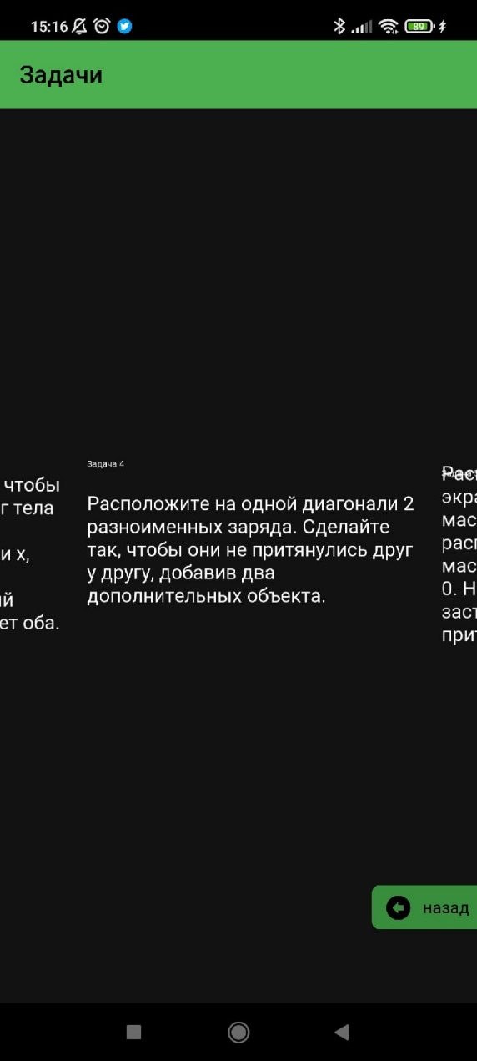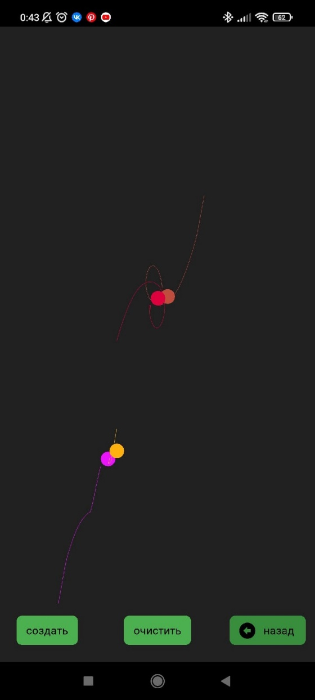

Рисунок 4

Рисунок 5

Решая предложенные задачи, учащиеся могут разобраться в теме, и самостоятельно исследовать физические законы (рис. 4). Так, например, в задаче №4 учащийся должен создать два дополнительных заряда, чтобы не допустить столкновения двух начальных. Необходимо рассчитать примерную скорость сближения частиц, зависящую от величины заряда, чтобы успеть установить два других заряда.(рис.5)

5. Заключение и перспективы

Проведенная работа показывает, что благодаря приложению, позволяющему самостоятельно задавать параметры для решения сложных дифференциальных уравнений, характеризующих физические законы, можно добиться гораздо лучшего понимания и запоминания законов физики. Cимулятор взаимодействия электрических частиц содержит не только возможность самостоятельно создавать частицы в виртуальном пространстве и наблюдать их взаимодействие, но и интересные задачи, которые помогают учащимся освоить физические законы. Удобный, простой и понятный интерфейс, созданный на платформе kivy, делает функционал приложения доступнее. Возможность изменить цветовое оформление и язык н только демонстрирует возможности платформы, но и расширяет перспективы развития.

В современном мире человек большую часть времени проводит в смартфоне, используя различные приложения. На это уходит в среднем 4 часа в день, что эквивалентно половине рабочего дня. Во всём разнообразии мобильных приложений, выходящих каждый день в мире, лидируют образовательные приложения. Многие образовательные организации открыты современным технологиям, и всё чаще используют различные программы в образовательном процессе. Дополняя функционал созданного приложения, в перспективе появляются возможности к расширению его использования в образовательных организациях.

Лутц М. Изучаем Python, 4-е издание. – Пер. с англ. – СПб.: Символ-Плюс, 2011. – 1280 с., ил.

Roberto Ulloa Rodriguez. Kivy. Interactive Applications in Python –Англ. . – Packt Publishing, 2013 – 138 с ISBN 9781783281596

NumPy Reference Release 1.15.1 Written by the NumPy community August 23, 2018

SciPy Reference Guide Release 1.1.0 Written by the SciPy community May 05, 2018

SciPy Reference Guide Release 1.1.0 Written by the SciPy community May 05, 2018